编号：0823-2021-2022
计量要求导出和计量验证记录表
测量过程名称 |  | 钢水中C含量检测 |  |  | 被测参数要求(含公差) | C含量（0.03-1.3）%±0.05%
被测参数要求识别依据文件 |  |  |  |  | GB/T4336-2016
计量要求导出方法
- 导出计量要求：△_{允}=T×1/6=0.1%×1/6=0.017%。
2、测量范围推导：C含量（0.03-1.3）%，选择设备测量范围应涵盖测量参数的范围。
计量校准过程 | 测量设备名称/编号 |  | 型号规格 | 主要计量特性  (最大允差或示值误差最大值/准确度等级/测量不确定度) |  |  | 校准/检定证书编号 | 校准/检定日期
 | 光谱分析仪/B15444530066 |  | PDA-5500IV | C:±0.005% |  |  | 820130955 | 2022.2.23
计量验证记录
1、测量设备测量范围为：（0.0025-4.5）%，满足（0.03-1.3）%的范围要求；
2、测量设备的最大误差为：±0.005%；0.005%<0.017%，满足要求。

验证结论：☑符合□有缺陷□不符合（注：在选项上打√，只选一项）
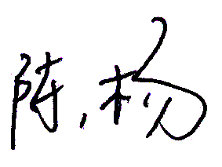
验证人员签字： 验证日期：2022年4月11日
认证审核记录：
- 被测参数要求识别代表了“顾客”的要求
- 计量要求导出方法正确
- 测量设备的配备满足计量要求
- 测量设备经过校准
- 测量设备验证正确
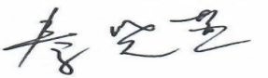
审核员签名：

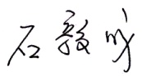
企业代表签字： 审核日期：2022年10月30日

